Министерство сельского хозяйства
Российской Федерации

Департамент научно-технологической политики и образования

Кубанская государственная зональная машиноиспытательная станция

П р о т о к о л и с п ы т а н и й
№ 07-76-2005 (4010062)

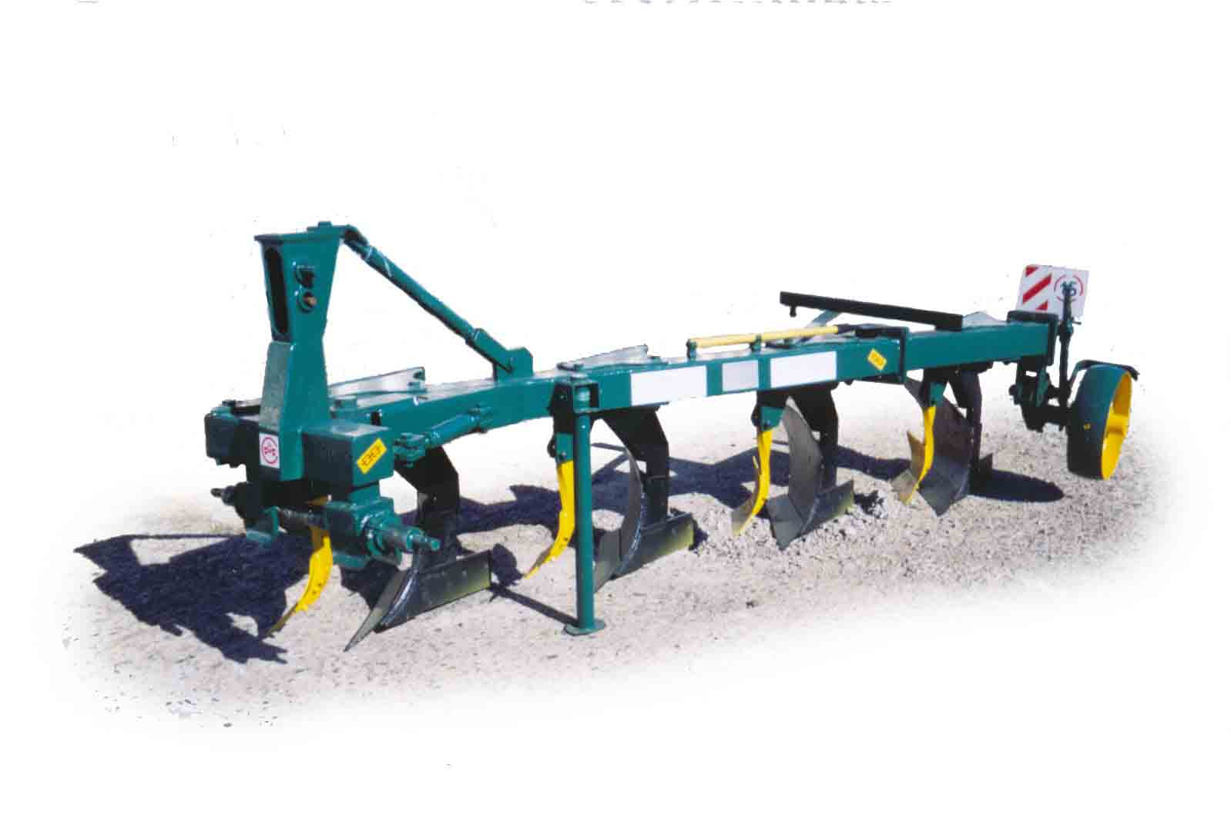

Плуг навесной с регулируемой шириной захвата
ПНР-(3+1)×45

Изготовитель (разработчик) |  | Адрес
ОАО "Светлоградагромаш" |  | 356500, Ставропольский край,  г. Светлоград, ул. Калинина, 103
Результаты испытаний (краткие)
Плуг навесной с регулируемой шириной захвата ПНР-(3+1)×45
Назначение | Пахота почвы под зерновые и технические культуры на глубину до 30 см, не засоренных камнями, плитняком и другими препятствиями, с удельным сопротивлением до 0,09 МПа (0,9 шт./м³) и твердостью почвы до 4,0 МПа.
Качество работы:
Равномерность глубины обработки, см |  |  |  |  | От 24,9 до 26,6
Гребнистость поверхности поля, см |  |  |  |  | От 2,1 до 4,1
Крошение почвы, %, размер фракций, мм:
- менее 50 |  |  |  |  | От 65,7 до 88,4
- более 50 |  |  |  |  | От 11,6 до 34,3
Полнота заделки растительных  и пожнивных остатков, % |  |  |  |  | От 97,9 до 100
Глубина заделки растительных  и пожнивных остатков, см |  |  |  |  | От 13,8 до 15,1
Производительность
за 1 час основного времени, га |  |  | От 0,86 до 1,18
Условия эксплуатации:
- навеска (присоединение) на трактор |  |  | Навесной
- перевод в рабочее и транспортное  положение |  |  | Гидравлический
- настройка рабочих органов |  |  | Механическая
- время подготовки машины к работе, ч |  |  | 0,17
Агрегатирование |  |  | С тракторами кл. 2,0  МТЗ-1221, ЛТЗ-155
Потребляемая мощность, кВт |  |  | В зависимости  от скорости движения
Трудоемкость ежесменного ТО, чел.-ч |  |  | 0,27
Эксплуатационная надежность |  |  | Удовлетворительная
Удобство управления |  |  | Удобно
Безопасность выполнения работ |  |  | Обеспечена
Описание конструкции машины
Основным несущим звеном конструкции плуга является рама, выполненная из труб прямоугольного сечения. Продольный несущий брус рамы шарнирно соединен с передним поперечным брусом, на котором смонтировано прицепное устройство для соединения верхней тяги трактора. На основной балке, состоящей из целого бруса, рассчитанного на один корпус, закреплены подвижные кронштейны для установки плужных корпусов и предплужников, а также заднего опорного колеса.
Ширина захвата плуга устанавливается при помощи двух регулировок. Первая – поворот кронштейнов в корпусе вокруг вертикальной оси, проходящей через передний болт, и установка заднего болта в одном из трех фиксированных положений. Вторая – поворот продольного несущего бруса при помощи винтового механизма вокруг оси прицепного устройства плуга. На переднем конце продольного бруса приварен сектор, который обеспечивает три фиксированных положения бруса.
Техническая характеристика
Показатели |  |  |  | Численные значения
Габаритные размеры машины, мм:
длина |  |  |  | 3570
ширина |  |  |  | 2400
высота |  |  |  | 1425
Габаритные размеры машины, мм:
- в рабочем положении
длина |  |  |  | 8060/8610*
ширина |  |  |  | 2400/2450*
высота |  |  |  | 2850/3050*
- в транспортном положении
длина |  |  |  | 8000/8600*
ширина |  |  |  | 2400/2480*
высота |  |  |  | 2850/3050*
Рабочая ширина захвата, м |  |  |  | 1,4; 1,56; 1,85
Глубина обработки, см |  |  |  | До 30
Масса машины, кг |  |  |  | 870
Рабочая скорость, км/ч |  |  |  | От 4,8 до 7,9
* В числителе – габаритные размеры с трактором МТЗ-1221, в знаменателе – с трактором ЛТЗ-155.

Результаты испытаний
Качество работы | Условия испытаний были типичными для зоны Кубанской МИС (влажность почвы в обрабатываемом слое от 17,8 до 30,8 %, твердость почвы в обрабатываемом слое от 1,6 до 5,0 МПа) и соответствовали ТУ. На первом фоне – лущенная стерня ячменя – плуг ПНР-(3+1)×45 агрегатировался с трактором ЛТЗ-155.4УМ и получены следующие показатели: скорость движения агрегата – 5,4 км/ч, ширина захвата – 162,0 см, глубина обработки – 26,6 см, крошение почвы – 88 %, полнота заделки растительных и пожнивных остатков – 100 % и глубина их заделки – 15,1 см. На остальных фонах плуг агрегатировался с трактором ЛТЗ-1221. На втором фоне – после уборки овощных культур – получены показатели: скорость движения агрегата – 7,9 км/ч, ширина захвата – 159,8 см, глубина обработки – 159,8 см, глубина обработки – 26,2 см, крошение почвы – 65,9 %, заделка растительных и пожнивных остатков – 100 % и глубина их заделки – 14,9 см.  На третьем фоне – дисковое лущение стерни подсолнечника – получены следующие показатели: скорость движения агрегата – 6,3 км/ч, ширина захвата – 180 см, глубина обработки – 26,4 см, крошение почвы – 65,7 %, заделка растительных и пожнивных остатков – 98 %, глубина их заделки – 13,8 см. На четвертом и пятом фонах в оптимальных условиях по твердости и влажности почвы полученные показатели соответствуют требованиям ТУ за исключением скорости движения агрегата. На шестом фоне получены следующие показатели: скорость движения агрегата – 6,9 км/ч, ширина захвата – 150 см, глубина обработки – 25,1 см, крошение почвы – 88,4 %, заделка растительных и пожнивных остатков – 98 %, глубина их заделки – 98 %.  Плуг ПНР-(3+1)×45 в оптимальных условиях по влажности и твердости почвы обеспечивает выполнение технологического процесса с показателями качества, соответствующими требованиям ТУ.
Производительность | Производительность за 1 час, га:
 | - основного времени | 0,86-1,18
 | - технологического времени | 0,81-1,15
 | - сменного времени | 0,61-0,88
 | - эксплуатационного времени | 0,61-0,87
 | - удельный расход топлива за время сменной работы, кг/га | 18,56-23,56
 | - рабочая скорость движения, км/ч | 4,9-6,0
Безопасность  движения | Обеспечивается полностью.  Транспортная скорость до 15 км/ч. Габаритные размеры плуга ПНР-(3+1)×45 соответствуют требованиям ГОСТ 12.2.111-85 и на безопасность движения влияния не оказывают.
Техническое  обслуживание | При обслуживании плуга ПНР-(3+1)×45 проводится ежесменное техническое обслуживание трудоемкостью 0,27 чел.-ч.

Заключение по результатам испытаний
Плуг навесной с регулируемой шириной захвата и изменяемым количеством рабочих органов ПНР-(3+1)×45 соответствует своему назначению, удовлетворительно агрегатируется с тракторами ЛТЗ-155 и МТЗ-1221 с использованием силового регулирования гидронавесной системы, обеспечивая при этом показатели качества технологического процесса, надежности, а также основные показатели безопасности конструкции, соответствующие требованиям ТУ, кроме скоростного режима. Плуг ПНР-(3+1)×45 в агрегате с тракторами МТЗ-1221 и ЛТЗ-155 с колеей 1600 мм вписывается в принятые в зоне технологии и найдет широкое применение в хозяйствах АПК зоны деятельности Кубанской МИС.
Испытания проведены: | ФГУ "Кубанская МИС"  г. Новокубанск Краснодарского края, ул. Кутузова, 5
Испытания провел: | Марченко Олег Владимирович
Источник информации: | Протокол № 07-76-2005 (4010062)  от 05 декабря 2005 г.

